Chapitre 3
La concentration massique

Incertudes de mesures

Causes des incertitudes de mesures
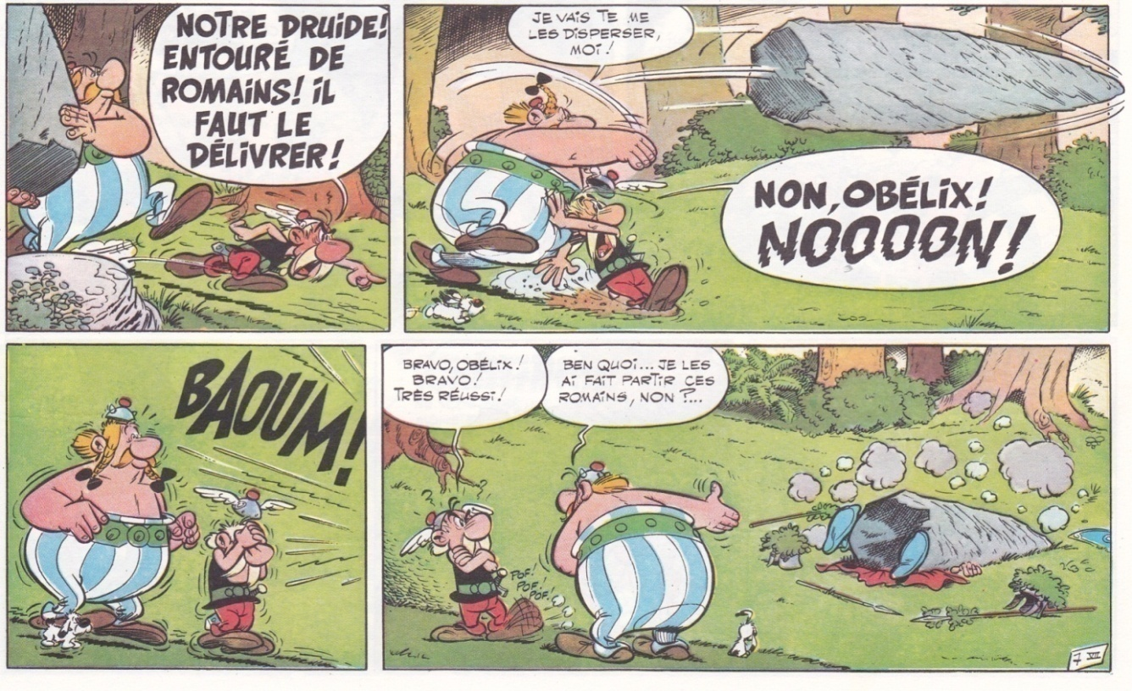
Comme Obélix, lorsque nous prenons une mesure, nous ne pouvons pas prétendre que celle-ci correspond à la valeur exacte de la grandeur mesurée. Que la mesure soit celle d'une longueur, d'une masse, d'un volume ou d'un intervalle de temps, nous devons inévitablement nous rendre à l'évidence que notre mesure est plus ou moins proche de la réalité.
La différence entre la valeur mesurée et la valeur exacte correspond à l'erreur expérimentale. Cependant la valeur exacte n'étant pas connue, l'erreur "commise" est difficilement quantifiable. Cette erreur provient principalement des incertitudes de mesure.
- Quelles peuvent-être les causes d’une erreur de mesure ?

Incertitude absolue de mesure
L’incertitude absolue permet d’indiquer le plus grand écart possible entre la valeur exacte et la valeur trouvée.
Exemple :
Si on mesure la largeur d’une planche avec un mètre de menuisier gradué en « mm », la grandeur pourra s’exprimer par :
l = 456 mm ± 1 mm
On ne connaîtra jamais la mesure exacte, mais on est certain que celle-ci est comprise entre 455 mm (456 - 1) et 457 mm (456 + 1).
Cette valeur de « ± 1 » donne l’importance de l’imprécision et s’appelle l’incertitude absolue.
Règles
- On prend comme incertitude de mesure la plus petite graduation de l’instrument
- La grandeur mesurée et l’incertitude de mesure seront toujours exprimées dans la même unité.
- L’écriture de la mesure ne peut pas avoir une précision qui dépasse celle de l’incertitude absolue.
Exemple : 10,1 N ± 0,1N et non 10,13N ± 0,1N
- Lorsque l’on additionne des mesures :
Exemple :
Je dois mesurer la longueur de deux morceaux de bois à l’aide d’une latte. La première mesure 53,2cm ± 0,1 cm. Le deuxième mesure 33,5 cm ± 0,1 cm.
La mesure totale vaut alors : 56,7 cm ± 0,2 cm.
L’incertitude absolue sur une somme ou une différence est égale à

Incertitude relative
L’incertitude relative permet de donner une meilleure idée de la précision obtenue.
L’incertitude relative se calcule en pourcent. Elle s’obtient en divisant l’incertitude absolue par la mesure trouvée que l’on multiplie par 100.
Exemple :
Je mesure un volume de 20 mL à 0,1 mL près.
L’incertitude relative vaut :
Cela signifie que la mesure est précise à ……….% près.

Formule :

Lors d’une multiplication, les valeurs relatives s’additionnent.
Exemple de calcul de l’incertitude absolue issue d’une multiplication.
Je dois calculer l’aire d’un rectangle dont la longueur vaut 53,2cm ± 0,1 cm et la largeur vaut 33,5 cm ± 0,1 cm.
Si je veux connaître l’imprécision absolue de ce calcul il faudra :
- Calculer l’incertitude relative de la mesure de la longueur
- Calculer l’incertitude relative de la mesure de la largeur
- Additionner les valeurs relatives.
- Calculer l’aire du rectangle
- Calculer l’incertitude absolue à l’aide de la somme des valeurs relatives et de l’aire trouvée.

Exercices
- On a mesuré la longueur d’une planchette à l’aide d’une latte graduée en « mm » et on a obtenu 325 mm. Quelle est l’incertitude de mesure absolue ? Calculez ensuite l’incertitude relative.

- Dans quel cas la mesure est-elle la plus précise ? Justifie.
La distance Terre-Lune est de 380 000 km avec une précision de 2 000 km.
La longueur d’un crayon est de 18,3 cm avec une précision de 1 mm.

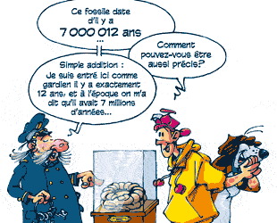
- Les côtés d'un rectangle sont : a = 5,35 ± 0,05 cm et b = 3,45± 0,04 cm. Calcule le périmètre du rectangle et ses incertitudes de mesure. Calculez l'aire du rectangle et ses incertitudes de mesure.

Les concentrations massique
- Réalise le laboratoire n°6 : Les concentrations massiques.
- Compare, grâce aux étiquettes, la quantité de sucre dans les différentes boissons (solutions).

Boisson | Etiquette | Concentration donnée | Quantité de sucre dans 1 litre
Coca-Cola | 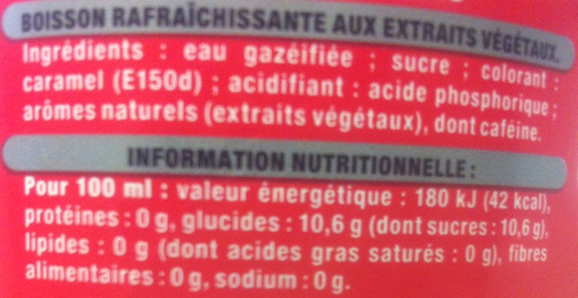
Ice-Tea | 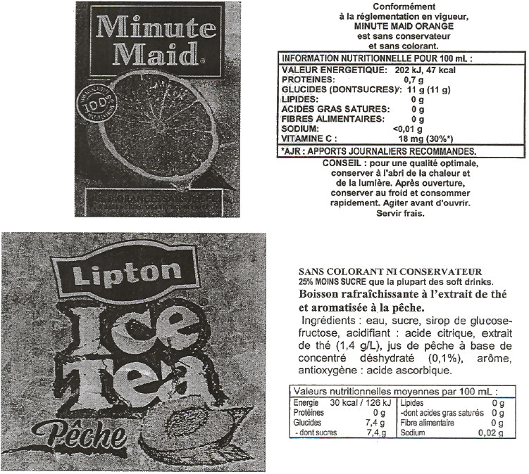
Jus d’orange

- Complète le texte lacunaire suivant
Certaines boissons sont plus sucrées que d’autres, car dans un même ……………………, il y a des quantités …………………………de sucre dissous. Chacune de ces solutions contient donc…………………………………………………… de soluté. Elles ont donc des…………………………………………………………………….. (Qui se mesure en gramme par litre g/l).
Définition (à mémoriser)
Concentration massique

Formule :

Exercices
- Soit 5 solutions schématisées ci-dessous
A
B

V = 200mL V = 200mL
E
D
C

V = 100mL V = 50mL V = 50mL
Quelle est la solution la plus concentrée en entités ? Justifie.

Y a-t-il des solutions de même concentration en entités ? Lesquelles ?

Classe les solutions par ordre croissant de concentration massique en entités.

- Dans une tasse de café sucré (200mL), on dissout 1 morceau de sucre de 6g. Calcule la concentration massique du sucre de la boisson.

- A l’aide du tableau de la page précédente, détermine le nombre de morceaux de sucre correspondant à la masse du sucre dissous dans un verre (250mL) d’Ice-Tea.
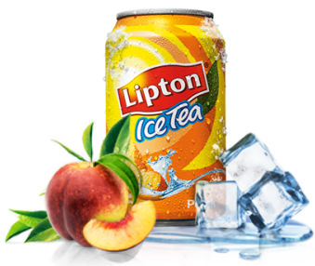

- Pour soigner un début de rhume, le pharmacien vend du sérum physiologique servant à déboucher le nez. Ce sérum est principalement constitué d’eau et de chlorure de sodium (NaCl).
Sachant que la concentration massique du sérum est de 9g/L, détermine la masse de sel contenue dans un pulvérisateur de 135 ml.

- Un élève prépare 245 mL d’une solution de chlorure de sodium (7,5 g/L), pendant que son voisin prépare 385 mL d’une solution de chlorure de sodium (12,5g/L). Une fois les deux solutions terminées un autre élève passe et verse les deux solutions dans le même récipient.
- Donne la concentration obtenue dans le récipient.
- Si on ajoute au dernier récipient 135 mL d’eau pure, quelle sera sa concentration ?

Organigramme de la matière
- Souviens-toi des notions de classification de la matière au chapitre précédent et réalise l’organigramme.

La composition de la matière

?

La suite au chapitre suivant…

